

Когда на тебя возложено столько надежд, как можно пребывать в покое?
выпуск от 01.12.19
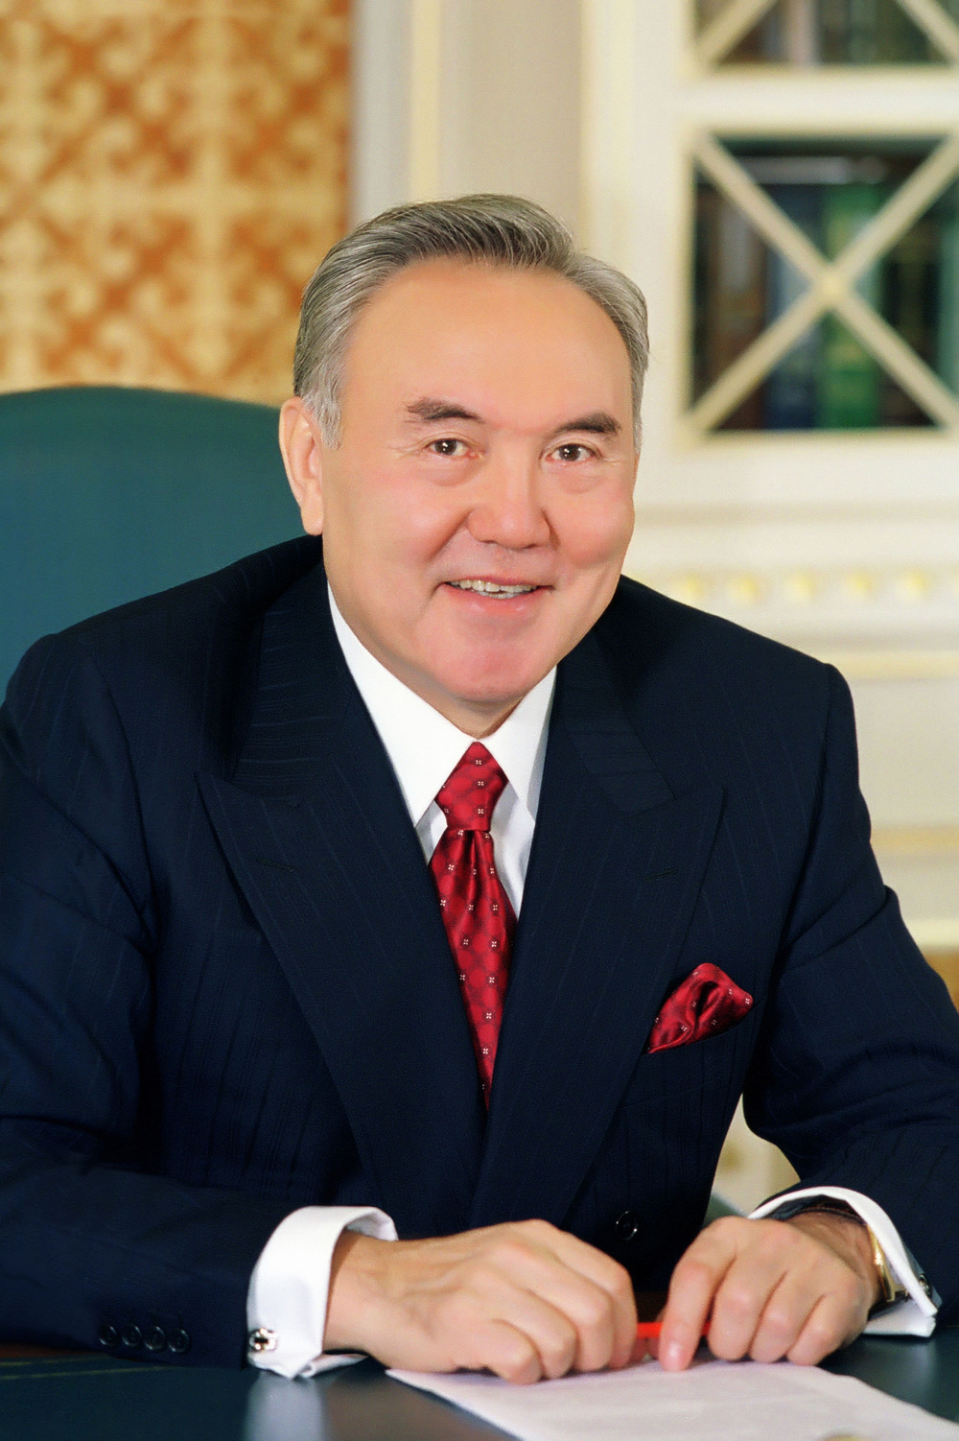

Биография Назарбаева
_______________________________________________________________________________________________

Нурсултан Назарбаев родился 6 июля 1940 года в селе Чемолган Алматинской области в семье Абиша и Альжан, которые работали в сфере сельского хозяйства. Происходит из рода шапрашты старшего жуза.
В 1960 году окончил ПТУ в городе Днепродзержинск, в 1967-м – ВТУЗ при Карагандинском меткомбинате. Трудовую деятельность начинал в 1960 рабочим стройуправления треста «Казметаллургстрой» в Темиртау, работал чугунщиком разливочных машин, горновым доменной печи на Карагандинском металлургическом заводе, был диспетчером, газовщиком доменного цеха.Партийную деятельность начал в 1969 году, до 1984 года был секретарь парткома Карагандинского металлургического комбината, секретарем Карагандинского обкома партии, секретарем Центрального Комитета Компартии Казахстана. В 1984 году стал председателем Совета Министром Казахской ССР, а в 1989 году - первым секретарем Центрального Комитета Компартии Казахстана. Народный депутат СССР с 1989 по 1992 год, одновременно с этим в 1990 году председатель Верховного Совета Казахской ССР.
Назарбаев был избран президентом Казахской ССР Верховным Советом в апреле 1990 года, а 1 декабря 1991 года состоялись первые всенародные выборы президента республики, в ходе которых Назарбаев получил поддержку 98,7% избирателей. В 1995 году в результате состоявшегося референдума президентские полномочия Назарбаева были продлены до 2000 года, но 10 января 1999 года состоялись выборы, на которых он набрал 79,78% голосов избирателей. Переизбирался в 2005, 2006 и 2015 годах. В июне 2010 года за Назарбаевым официально был закреплен статус первого президента Республики Казахстан — Лидера Нации.
Программа "Рухани жанғыру"
_________________________________

«Рухани Жаңғыру» - программная статья Главы государства, ориентированная на возрождение духовных ценностей казахстанцев с учетом всех современных рисков и вызовов глобализации. Статья подчеркивает важность модернизации общественного сознания, развития конкурентоспособности, прагматизма, сохранения национальной идентичности, популяризации культа знания и открытости сознания граждан. Эти качества должны стать основными ориентирами современного казахстанца.


Достижения Назарбаева
_______________________________________________________________________________________________

Страна успешно вышла из двух мировых экономических кризисов, доказав свою состоятельность.
- Обеспечено национальное единство на основе экономических успехов страны и утверждения принципов равноправия народов
- Достигнут быстрый рост благосостояния граждан страны, сформированы средний класс и национальное предпринимательство
- Обеспечено уверенное развитие и рост страны на основе стратегических планов (Стратегия становления и развития государства (1992), Стратегия «Казахстан-2030» (1997), Стратегия «Казахстан-2050» (2012).
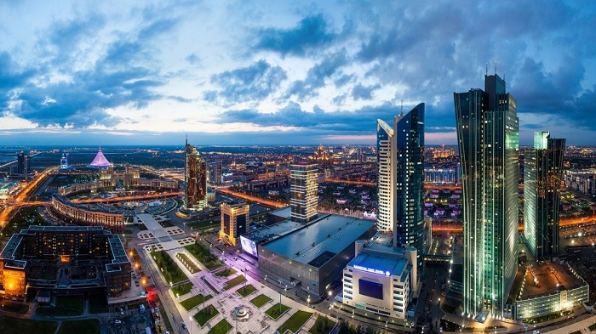

Нурсултан Назарбаев является признанным мировым сообществом лидером одного из крупных, динамично развивающихся, перспективных успешных государств, которое активно интегрируется в мировую экономическую и политическую систему.
Первого Президента Казахстана можно с уверенностью назвать архитектором современной казахстанской модели государственности.
Международное сообщество в целом, и, в частности, крупные государственные деятели мира, ценят Елбасы в качестве самостоятельного, равноправного партнера, который всегда имеет собственное видение ситуации.
Маргарет Тэтчер говорила о Назарбаеве как об одном из самых известных и авторитетных политиков: «Сегодня мир знает пять или шесть влиятельных политиков, среди них Нурсултан Назарбаев».
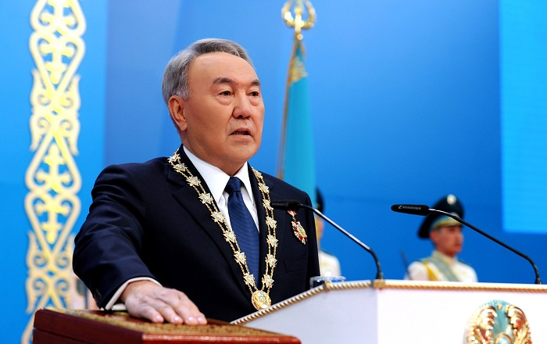

Он нашел оптимальный баланс между национальными интересами молодого растущего независимого государства и глобальными тенденциями мирового развития. Именно в этом успешность Казахстанского государства. Построив сильный Казахстан и предложив долгосрочный план по выведению страны на лидирующие позиции, Нурсултан Назарбаев реализовал вековые чаяния казахского народа о независимом, стабильном и уважаемом государстве. Определив основные перспективы развития Казахстана, Первый Президент создал основу для уверенности казахстанцев в своем завтрашнем дне.
Нурсултан Абишевич – современный политик, Лидер нового типа, прогрессивного склада ума, нацеленного на воплощение идеи модернизации страны.
Елбасы заложил крепкий фундамент Независимого Казахстана. Благодаря этому страна уверенно развивается, последовательно и путем реформ преодолевая все внутренние и внешние вызовы и проблемы.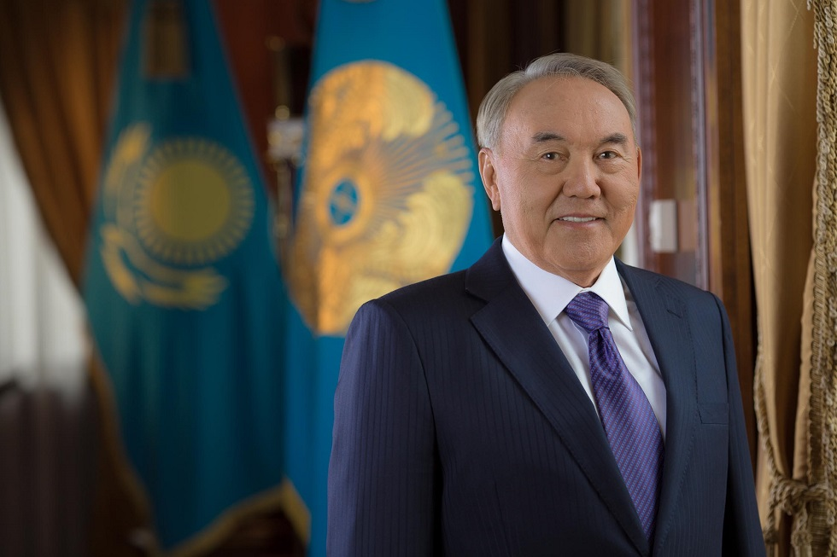

Преемник Назарбаева
_______________________________________________

Выпускник МГИМО Касым-Жомарт Токаев - профессиональный синолог, в советские времена работал в наших посольствах в Сингапуре и Пекине, в центральном аппарате министерства иностранных дел СССР. После рождения самостоятельного Казахстана вернулся в Алма-Ату. Дважды побывал в кресле министра иностранных дел, возглавлял правительство республики; он был заместителем генерального секретаря ООН, а в последние годы руководил сенатом Казахстана.
Он свободен от предрассудков, мифов и заблуждений. Очень ясно представляет себе ситуацию в мировой политике и в ведущих странах. Такого необычного политика мог выдвинуть только Назарбаев.
